Pannon Egyetem

Műszaki Informatikai Kar

Matematika Tanszék  
Programtervezező Informatikus

**SZAKDOLGOZAT  
United Unies**

**Rentler Ferenc**

Témavezető: Pozsgai Tamás

Külső/belső konzulens: Pozsgai Tamás

2023

Témakiírás

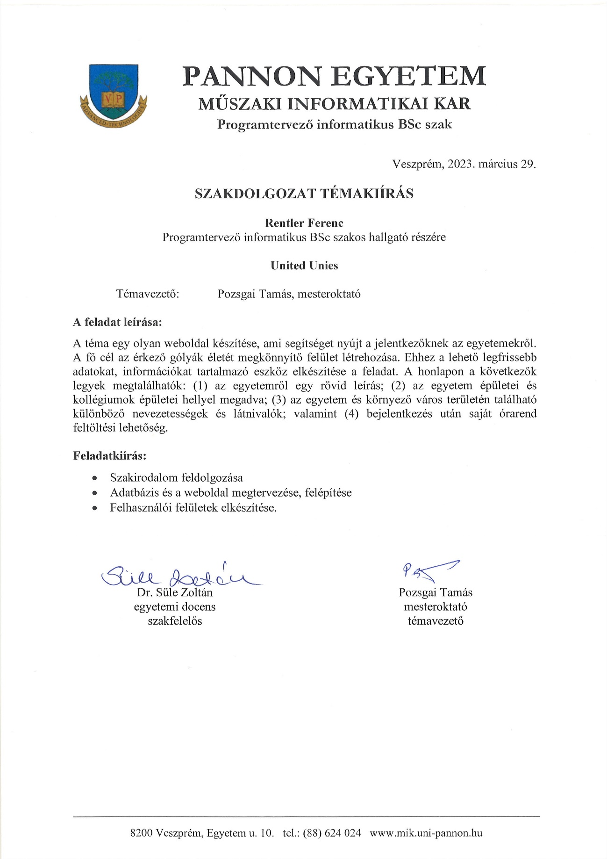

Hallgatói nyilatkozat

Alulírott Rentler Ferenc hallgató kijelentem, hogy a dolgozatot a Pannon Egyetem Matematika Tanszékén készítettem a Programtervező Informatikus végzettség megszerzése érdekében.

Kijelentem, hogy a dolgozatban lévő érdemi rész saját munkám eredménye, az érdemi részen kívül csak a hivatkozott forrásokat (szakirodalom, eszközök stb.) használtam fel.

Tudomásul veszem, hogy a dolgozatban foglalt eredményeket a Pannon Egyetem, valamint a feladatot kiíró szervezeti egység saját céljaira szabadon felhasználhatja.

Dátum: Szántód, 2023.04.21

*Rentler Ferenc*

Témavezetői nyilatkozat

Alulírott Pozsgai Tamás témavezető kijelentem, hogy a dolgozatot *Rentler Ferenc* a Pannon Egyetem Matematika Tanszék én készítette Programtervező Informatikus végzettség megszerzése érdekében.

Kijelentem, hogy a dolgozat védésre bocsátását engedélyezem.

Dátum: Veszprém, 2023.

*Pozsgai Tamás*

Köszönetnyilvánítás

Szeretném megköszönni témavezetőmnek és konzulensemnek, Pozsgai Tamásnak az hasznos tanácsokat és ötleteket amiket a félév folyamán adott a siker szakdolgozat elkészítése érdekében.

Továbbá köszönetet szeretnék mondani a szüleimnek és a páromnak, akik tanulmányaim során végig segítettek és ösztönöztek az egyetemi tanulmányaim és a szakdolgozatom elkészítése folyamán.

Végül szeretném megköszönni barátaimnak és hallgató társaimnak a sok hasznos tanácsot és élményt amit az egyetemi éveim alatt szereztem.

Tartalmi összefoglaló

A feladat:

Egy weboldal készítése amely magába foglalja a köszöntő oldalán a karok történetét érdekesebb információkat, segít az egyetem területén tájékozódni térkép es útvonal tervezéssel illetve a különböző fő egyetemi épületek bejáratának megjelölésével illetve rövid tájékoztatóval az adott épületről és ezenfelül bemutatja Veszprém és környéke érdekességeit szintén térképes helymegközelítéssel, lehetőséget nyújt a diákoknak regisztrációra majd bejelentkezésre ezzel lehetővé teszi az órarend felöltését amit neptunból letöltve tud importálni és a törlésig megtekintheti google callendar segítségével, illetve regisztráció után lehetőséget is biztosít a későbbi adat módosításra ha változnának felhasználó adatai.

**Kulcsszavak:** [weblap, elhelyezkedés, elérhető, felhasználók]

Abstract

The task is to create a website that includes the history of the university on its welcome page, interesting information, and helps users navigate the university campus with a map and route planner. It also marks the entrances of different main university buildings with brief descriptions of each building. In addition, it showcases the interesting sights in Veszprém and its surroundings with a map for location accessibility. The website provides an opportunity for students to register and log in, allowing them to upload their schedules downloaded from Neptun and view them on Google Calendar until deletion. After registration, users can also modify their data if their personal information changes..

**Keywords:** [webpage,location, available, users]

Tartalomjegyzék

Jelölésjegyzék 9

1. Bevezetés 10

1.1. Feladat: 10

1.1.1. Környezet: 10

1.1.2. Használat 10

2. Adatbázisok kialakulása: 15

2.1. Az adatbázisok története : 15

2.2. Az adatbázis definíciója: 16

2.3. Adatbáziskezelő rendszerekkel szemben támasztott követelmények: 16

2.4. Fajtái: Adatbázis rendszerek az adatkapcsolati modell alapján lehetnek: 16

2.5. Hierarchikus modell: 17

2.6. Hálós (Plex) struktúra definíciója: 17

2.7. A relációs modell: 17

2.8. Az SQL nyelvi elemei: 18

2.8.1. Adatdefiníciós utasítások: 18

2.8.2. Adatlekérdezési utasítások: 18

2.8.3. Adatmanipulációs utasítások: 19

2.8.4. Adatelérés vezérlő utasítások: 19

2.9. Adatbázis technológiák: 19

2.9.1. MySQL: 20

2.9.2. Oracle: 20

2.9.3. PostgreSQL: 20

3. Általam választott megoldások: 21

3.1.1. Funkcionális követelmények: 21

3.1.2. Nem funkcionális követelmények: 21

3.2. Adatbázis megvalósítása: 21

3.3. Általam felhasznált technológiák és alkalmazások: 23

3.3.1. PHP: 23

3.3.2. HTML/CSS: 24

3.3.3. Bootstrap 24

3.3.4. JavaScript: 24

3.3.5. Google Cloud 25

3.3.6. Google maps Javascript API 25

3.3.7. Visual studio code: 26

3.3.8. MySQL Workbench 26

3.4. SQL Lekérdezések: 26

3.5. A program működése: 27

3.5.1. Az oldal szerkezetének felépítése: 27

3.5.2. Tartalom frissítése a weblapon: 29

3.5.3. Helyek és térkép megjelenítése a weblapon: 29

3.5.4. Kapcsolódás az adatbázishoz: 31

3.5.5. Regisztráció: 32

3.5.6. Bejelentkezés: 36

3.5.7. Profil: 37

3.5.1. Órarend feltöltése: 39

Irodalomjegyzék 40

Mellékletek 41

Ábrajegyzék 42

Táblázatjegyzék 43

Jelölésjegyzék

|  |  |
| --- | --- |
| AI: | Artificial Intelligence (Mesterséges Intelligencia) |
| GPU: | Graphical Processing Unit (Grafikus Processzor / Grafikus Feldolgozó Egység) |
| API: | Application Programming Interface (Alkalmazásprogramozási Felület) |
| CPU: | Central Processing Unit (Központi Feldolgozó Egység / Processzor) |
| GUI: | Graphical User Interface (Grafikus Felhasználói Felület) |
| HCI: | Human Computer Interaction (Ember-gép kapcsolat) |

# Bevezetés

Feladat egy olyan weblap készítése amelyek segítik az egyetemre érkező gólyák illetve nyíltnapra érkező diákok életét.

## Feladat:

Olyan felületet szeretnénk létrehozni, amely a Pannon Egyetem hallgatói számára segítséget biztosít az egyetemi épületek közötti eligazodásban, valamint megtekinthetik, hogy éppen hol tartózkodnak hallgatótársaik. Egy regisztrációhoz kötött multiplatform oldal tervezése, majd kivitelezése a Pannon Egyetemen tanuló diákok számára. Az egyetem épületeinek, nevezetességeinek megjelenítése, valamint egyértelmű jelölése a térképen segítséget biztosít a tájékozódásban. Kiegészítésként feltölthetik majd a hallgatók az órarendjüket is.

### Környezet:

Akármilyen böngészőm fútatására alkalmas operációs rendszer vagy eszköz (mobil, asztali számítógép, tablet), valamilyen böngésző (Chrome, Safari, Firefox, Opera) valamint működő internet kapcsolat.

### Használat

A program használata felettébb egyszerű, a felhasználónak nem kell telepítenie semmit az eszközére, csak tudnia kell a weboldal elérhetőségét valamint rendelkeznie kell az eszközén internet kapcsolattal. Az alkalmazás itt látható:

#### Kezdőlap:

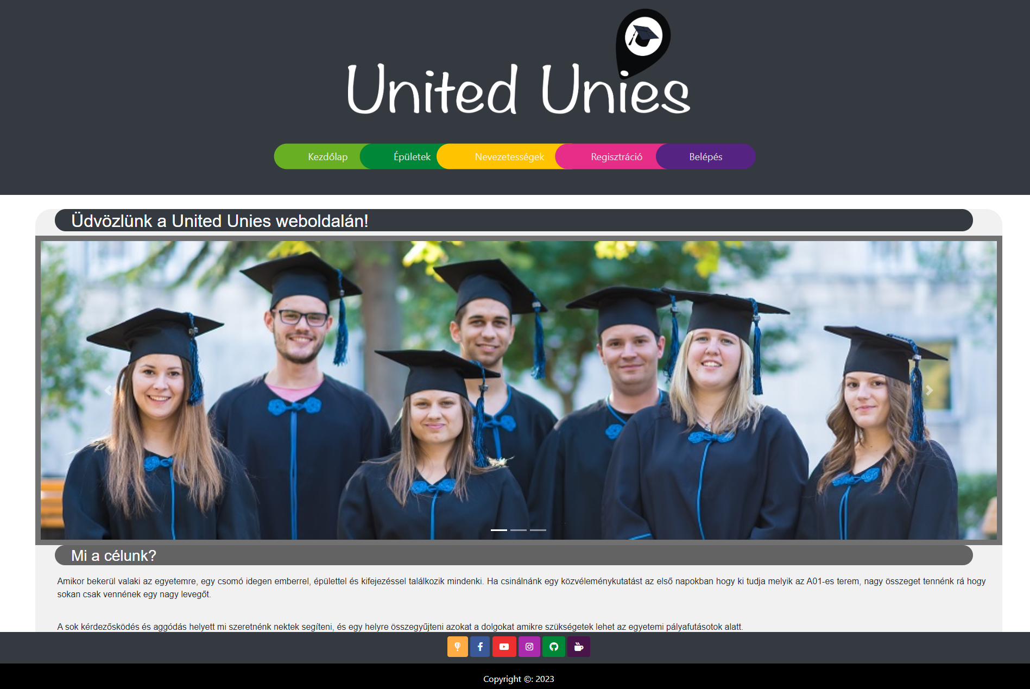

A kezdőlapon található egy rövid bemutató az alkalmazásról. Az oldalon szintén megtalálható az Egyetem neptun oldalam valamint a karok moodle oldalának elérhetőségei, valamint egy rövid leírás az egyetemről és egy kis egyetemi történelem. Az lap tetején található a fő navigációs sáv amik segítésével az oldal későbbi használata során tudunk navigálni itt érhetők el weboldal fő oldalai.. Az oldal alján található navigációs sávon található az Egyetem hivatalos weboldala, facebook oldala, YouTube oldala valamint Instagram oldala. A további két menü pont a készítő GitHub oldala valamint Buy me a cofee oldala.

#### Épületek

Az Épületek menüpontra a következő oldal jelenik meg.

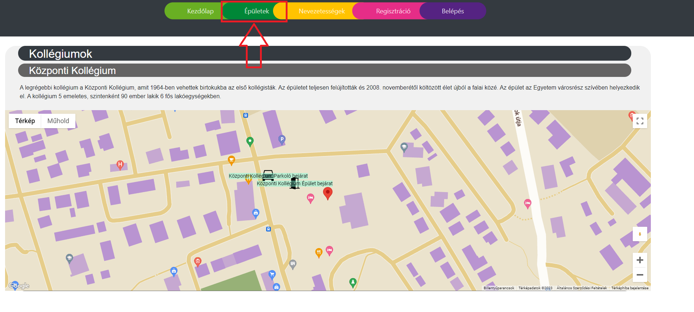Az épületek menüpontban találhatóak meg az egyetem épületei valamint a kollégiumok. Minden egyes épület rendelkezik egy rövid leírással valamint egy térképpel. A térképen piros jelölővel vannak jelölve az épületek. A térképpen továbbá megtalálhatók az épület bejáratai amelyek ajtóval látszanak valamint a parkoló(k) bejáratai amik egy autó jelölővel látszanak.

#### Nevezetességek

A Nevezetességek menüpontra a következő oldal jelenik meg.

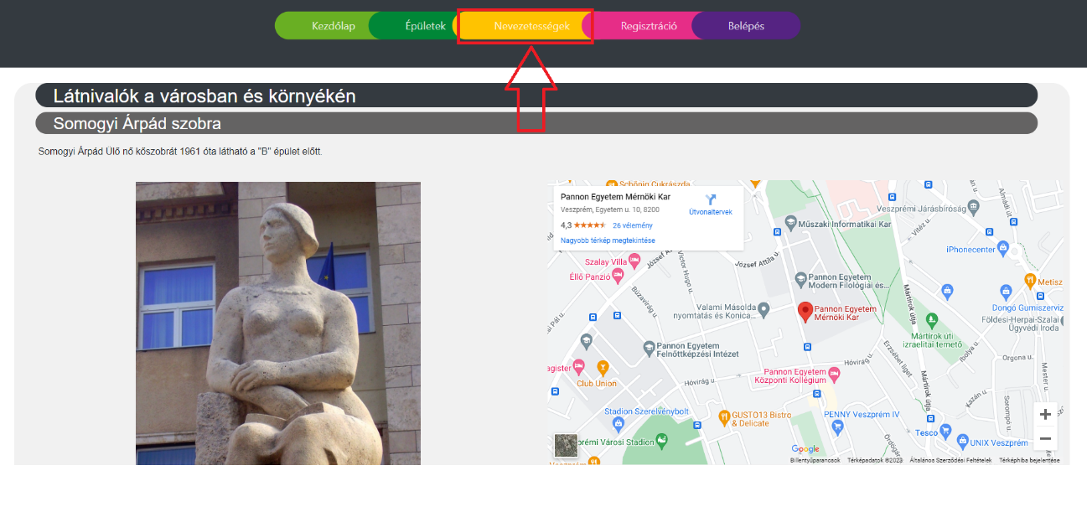

Nagyon hasonlóan az épületek menüponthoz itt is minden nevezetesség/látnivaló rendelkezik egy rövid leírással valamint egy jelölővel a térképen hogy hol található meg. Továbbá minden látnivalóhoz tartozik egy kép is.

#### Regisztráció

A Regisztráció menüpontra a következő oldal jelenik meg.

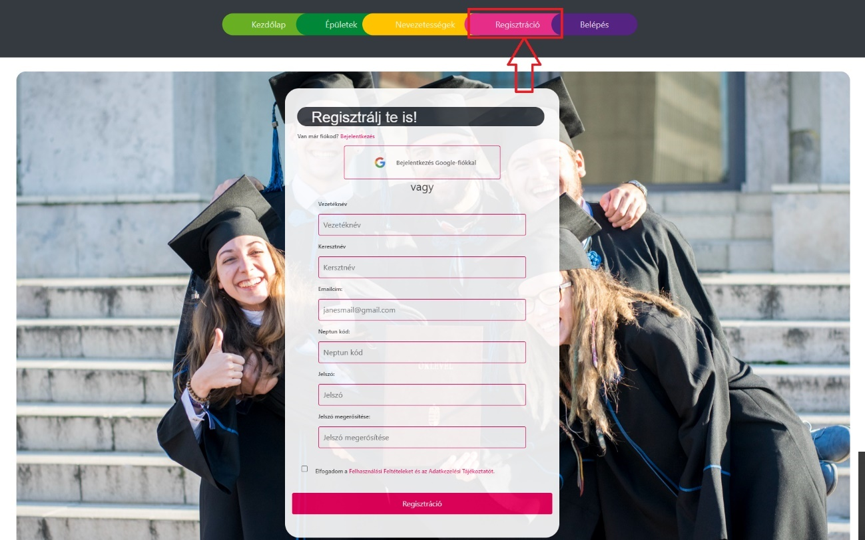

A felhasználóknak a regisztráció során meg kell adniuk a Vezetéknevüket, Keresztnevüket, Emailcímüket, neptun kódjukat valamint a jelszavukat. A regisztráció során minden mező kitöltése kötelező a felhasználók számára. Valamint regisztráció véglegesítése előtt bele kell egyezniük hogy elfogadják a Felhasználási feltételek és az Adatkezelési tájékoztatót. Sikeres vagy sikertelen regisztráció esetén is a felhasználó tájékoztatást kap a regisztráció állapotárol.

#### Bejelentkezés:

A Bejelentkezés menüpontra kattintva a következő oldal jelenik meg:

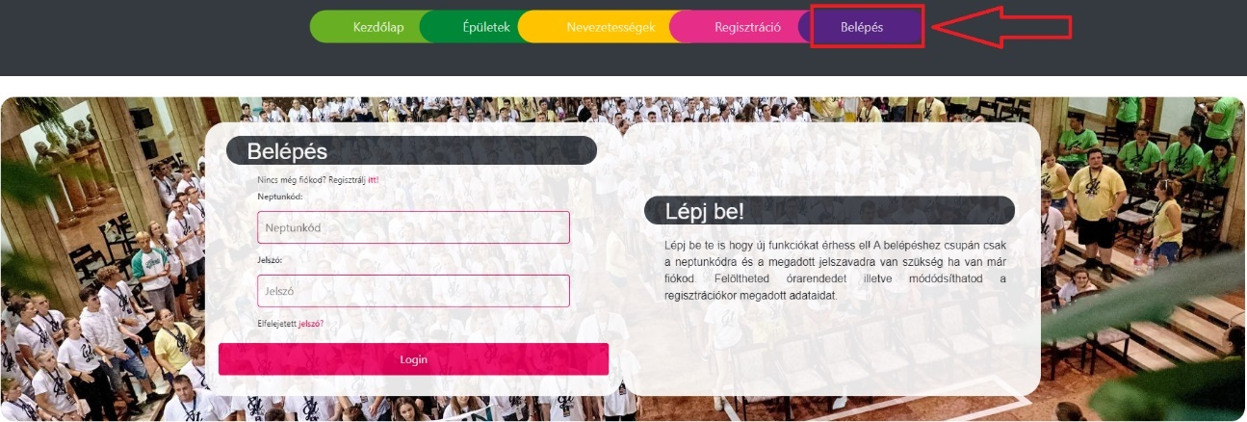

A sikeres regisztrációt követően a felhasználó itt léphet be a Neptun kódja valamint megadott jelszava segítségével. A felhasználó sikeres bejelentkezés után már a lefrissült navigációs menüsort látja a plusz funkciókkal, valamint egy üdvözlő üzenetet.



#### Órarend:

#### Profil:

A Profil oldalra kattintva a következő oldal jelenik meg:

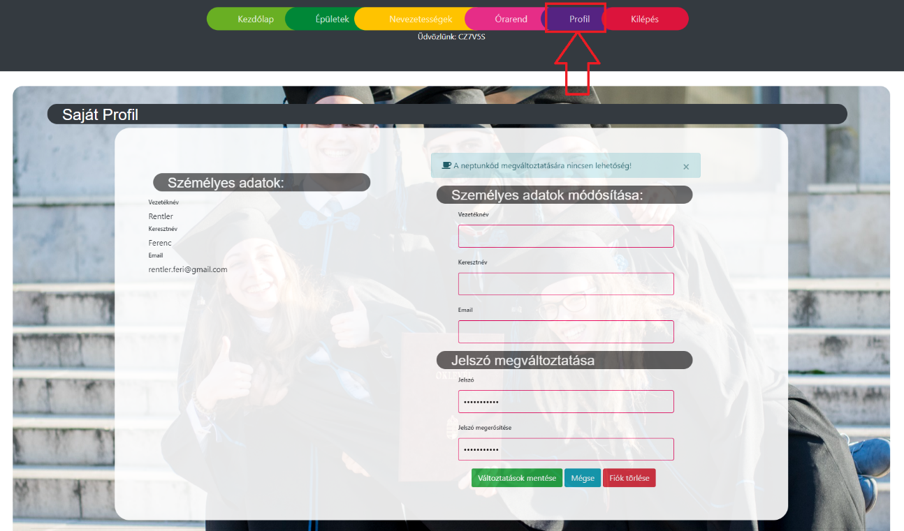

A felhasználónak a későbbiekben ezen az oldalon lesz lehetősége megváltoztatni a regisztráció során megadott adatait módosítani, valamint törölni a fiókját. A from bal oldalán találhatók meg a felhasználó megadott adatai (vezetéknév, keresztnév, emailcím). A jobb oldalon találhatók a mezők ahol a felhasználó meg tudja változtatni megadott adatait, a megváltoztatáshoz nem szükséges minden egyes alkalommal az összes adatot megadni, elég csak a változtatni kívánt adat mezőjét kitölteni.. A felhasználónak regisztráció után nincsen lehetősége a neptun kódját megváltoztatni mert ez a felhasználók egyedi azonosítója. A változtatások mentése gombra kattintva a felhasználó elmenti a megadott adatait, a mégse gomra kattintva a forma adatokat üresíti ki a fiók törlésre kattintva meg a fiókját tudja törölni egy megerősítő üzenet után ami a következő:

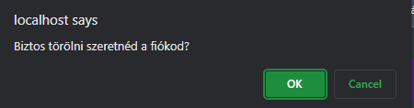

Az ok-gombra kattintva a felhasználó véglegesíti a fiókra törlését. A felhasználó fiókja törlése után már többet nem fog tudni belépni, csak újabb regisztráció után.

A megszakítás gombra kattintva a fiók törlése nem történik meg.

#### Kilépés:

A kilépés gombra kattintva a felhasználó kilép a fiókjából és visszatér a kezdőlapra abba az állapotba amiben a bejelentkezés megtörténte előtt volt.

# Adatbázisok kialakulása:

A programozás egyik alapvető eleme az adatbázis-kezelés, amely nélkülözhetetlen a fejlesztések során. Rengeteg különféle adattal dolgozunk, melyek eltárolásra kerülnek, manipuláljuk, illetve le is kérdezzük azokat. Fontosnak tartom, hogy a használt technológiának ismerjük a múltját is, ezért szeretném bemutatni az SQL történetét, szintaxisát a következő néhány bekezdésben.

## Az adatbázisok története :

Azóta rendelkezünk adatbázisokkal, mióta írásban vagyunk képesek rögzíteni adatokat. Már az ókortól. Később a kartoték-rendszerek lettek az adatbázisok fejlettebb formái. Majd megjelentek a számítógépek. Kezdetben lyukszalagon, lyukkártyán tárolták az adatokat, ezekhez a számítógép nem tudott közvetlenül hozzáférni.

Értelemszerűen az adatmodellek és az adatbázis-kezelő rendszerek történetével szoros összefüggésben áll. Az adatok gyors, gépesített, tárolásának és visszakeresésének igénye már az 1900-as évek elején is felmerült, amikor az első népességnyilvántartást végző (valójában halálozási statisztikákat készítő) lyukszalagos számítógépek megjelentek. Mindazonáltal a lyukkártyás technológia a jelenlegi rekordokban gondolkodó szemléletben éppúgy jelen van, mint a kezdetek kezdetén. Az adatbázisok jelenlegi, korszerű formái csak az 1960-as évek közepén kezdtek el kialakulni, elsősorban intézmény bérszámfejtési, adatsorelemzési problémáinak kezelésére. A rutinszerű feladatokat először egy hálós adatbázis segítségével igyekeztek lerövidíteni. E korszak terméke pl. a CODASYL.

## Az adatbázis definíciója:

Az információ valamely jelenségre vonatkozó értelmes közlést jelent, melynek a felhasználó számára újdonságszerű tartalma van. Az adat az információnak a továbbító, vagy tároló rend­szereken történő konkrét megjelenítési formája. Az entitás azon elemeknek az összessége, amelyekről információt tárolunk. A rájuk jellemző tulajdonságokat rekordokba foglalhatjuk.  
Az adatbázis az adott feladatok megoldásához szükséges adatok összekapcsolt halmaza, amelyek együttesen a vonatkozó szervezet elvi, fogalmi modelljét képezik.

## Adatbáziskezelő rendszerekkel szemben támasztott követelmények:

* Programfüggetlenség
* Adatkapcsolatok kezelése
* Adatsérthetetlenség / integritás / konzisztencia
* Adatvédelem
* Redundancia minimalizálása
* Többszörös keresési stratégiák
* Adatkezelés és felhasználás központi irányítása
* Egyidejű osztott adatelérés (sharing)
* „ad hoc” igény-kielégítés (azok is könnyen megtanulhassák, akik nem profik)
* Igény szerinti átalakítás lehetősége, vagyis automatikus adatkonvertálás.

## Fajtái: Adatbázis rendszerek az adatkapcsolati modell alapján lehetnek:

1. **Hierarchikus szerkezetű** (IMS, IMS-VS, DL/1, DL/1 ENTRY, VANDL/1)
2. **Hálós szerkezetű** (IDMS, DENNIS, CODASYL, SÁMÁN, BANK)
3. **Relációs elvű** (ORACLE, SQL, SYBASE, DB2, SYSTEM-R, Paradox)

## Hierarchikus modell:

A hierarchikus modell tekinthető a hálós modell szűkítésének, ahol a logikai rekordtípusok és kapcsok egy erdőt alkotnak (fák egy halmazát). Azaz, ha minden kapcsot úgy tekintünk, hogy a tulajdonos őse a tagnak, akkor a logikai rekordtípusok egy er­dőt alkotnak. A probléma ezzel az, hogy ez nem minden hálóra készíthető el. A hierarchikus modellben a sok-sok kapcsolat reprezentálható a kapcsolódó típusok virtuálismásolata segít­ségével. A virtuális típus tekinthető úgy, mint egy mutató a valós típus egy rekordjára.

## Hálós (Plex) struktúra definíciója**:**

A hálós struktúrában bármelyik csomópontot egy másik csomóponttal össze lehet kapcsolni. Lehet, de nincs értelme szinteket megkülönböztetni.  
Egyes elemek között egyszerű, mások között pedig komplex leképezés van. Ezen kapcsolatok azo­nos hálón belül egyesítve adják a hálós struktúrákat általánosan jellemző N:M kapcsolati viszonyt. Komplex plex-struktúráknak nevezzük azokat, melyeknél a séma egyik vonalán mindkét irányban 2 nyíl van. Azt, ahol 1 vonalnak sincs 2 nyila mindkét irányban egy­szerű plex-struktúrának hívjuk.

## A relációs modell:

E.F.Codd dolgozta ki 1971-72-ben. Az volt a célja, hogy kiküszöbölje a hálós struktúra hátrányait. A relációs modellnél a logikai adatszerkezet független a fizikai tárolástól, en­nek következtében a logikai kapcsolatok változtatása után nem kell a tárolást újraszervezni.  
A relációs adatmodell lényege, hogy az adatokat logikailag relációkban ábrázoljuk. Ez az áb­rázolás olyan, mintha az adataink kétdimenziós táblázatba lennének foglalva. Ezért lehet a relációs modell esetében táblázatokról is beszélni. A táblázatos ábrázolásmód legnagyobb előnye, a könnyű áttekinthetőség, a felhasználói szemlélethez közelálló modell-megjelenítés. A modell alapja a relációelmélet. Az alkalmazott műveleteket kifogástalan matematikai esz­közökkel írják le. Hátránya, hogy a számítástechnikai szakembereknek új kifejezéseket kell megtanulni, illetve a szokásostól eltérő gondolkodásmódot kíván.

## Az SQL nyelvi elemei:

Az SQL nyelv alapvetően 4 részre osztható:

* Adatdefiníció.
* Adatlekérdezés.
* Adatmanipuláció.
* Adatelérés vezérlése.

### Adatdefiníciós utasítások:

Ezek segítségével az adatbázisok sémáját definiáljuk. Ilyenek a CREATE, ALTER, DROP utasítások. A következő példával szemléltetem a használatát:

Létrehozunk egy UnitedUniversities nevű utf-8 kódólású adatbázist:

*create database UnitedUniversities default character set UTF8 collate UTF8_bin;*

### Adatlekérdezési utasítások:

A lekérdezési nyelv egyetlen egy utasításból áll (SELECT), amely rengeteg másik alparancsot tartalmas és foglal magába, és a lekérdező utasítások többszörös mélységig egymásba ágyazhatók így összetettebb és bonyolultabb lekérdezések létrehozva. Célja az hogy több vagy esetlegesen egy adatbázisból relációt állítson össze. A felhasználó a bemeneti adatokon különböző algebrai műveleteket hajthat végre, amelynek következményeként egy eredmény táblát fog visszakapni.

Itt látható egy példa, mely a regisztrált felhasználókból lekérdezi azt a személyt akinek a jelszava és neptun kódja egyezik a bevitt értekkel:

*select count(neptun) from registered_users*

*where neptun = @neptun and `password` = @pass;*

### Adatmanipulációs utasítások:

Az adatmanipulációs parancsok akkor használhatók, amikor egy meglévő mezőnek az értékeit szeretnénk módosítani (UPDATE), vagy amikor új adatot szeretnénk beszúrni az adatbázisba (ISERT INTO), vagy rekordokat szeretnénk törölni az adatbázisból (DELETE).

Itt látható egy példa ahogy a regisztrált felhasználók táblába veszünk fel egy új felhasználót:

*insert into registered_users(neptun,fistName,lastName,email,`password`)*

*values(@nep,@fname,@lname,@email,@hasshedPasswordString)*

### Adatelérés vezérlő utasítások:

Az adatelérést vezérlő utasítások szolgálnak a jogosultságok kezelésére az adatbázisok kezelése esetén.  
A felhasználóktól meg lehet vonni az adatbázishoz való hozzáférést (REVOKE), vagy hozzáférést biztosítani a (GRANT) parancs segítségével. Az alábbi parancsok segítségével bizonyos műveletekre vonatkozóan (például írási jog megvonása) vagy különböző tábálákhoz vagy sémához való hozzáférési jogot lehet megadni/ elvenni.

Például elvesszük egy basic felhasználótól a táblakészítési jogosultságot egy felhasználótól:

*revoke create table from user;*

## Adatbázis technológiák:

Az adatbázisok megvalósításakor különböző technológiák és megoldások állnak rendelkezésre, ezekből szeretnék most párat bemutatni.

### MySQL:

A MySQL egy nyílt forráskódú adatbázis-kezelő rendszer. Nagyon népszerű, mert nagy megbízhatósága, könnyű kezelése és nagy teljesítmény. A MySQL-t számos, az Apache, Linux, Perl / PHP stb. Alapuló alkalmazásaira használják. Sok népszerű szervezet, mint a Google, az Alcatel Lucent, a Facebook, a Zappos és az Adobe is.

### Oracle:

Az Oracle legújabb verziója RDBMS (Object Relational database Management System). Ezt az Oracle Corporation fejlesztette ki. Az Oracle adatbázis legfrissebb verziója 11g, amely magas színvonalú szolgáltatásokat biztosít:

* Párhuzamos DBA termelékenység
* Megszünteti az adatközpont redundanciáját és maximalizálja a rendelkezésre állást.
* Konszolidálja és klasztereli a vállalati alkalmazásokat skálázható, gyors és megbízható magánfelhőkre.
* Csökkenti a változás kockázatát a DBS termelékenység megduplázásával.

### PostgreSQL:

A progress egy erős nyílt forráskodú objektum-relációs adatbázis kezelő rendszer ami hasonló a relációs adatbázishoz, de az objektum orientált adatbázis-modellel rendelkezik. Az objektumokat, osztályokat és az öröklődést közvetlenül támogatják az adatbázis-sémák és lekérdezések. Ez a rendszer több mint 30 év aktív fejlesztés alatt nagy hírnevet szerzett magának a megbízhatóságával, teljesítményével és rengeteg funkciója miatt.

# Általam választott megoldások:

### Funkcionális követelmények:

Egyik fő feladatom az hogy a felhasználók számára egy olyan felületet biztosítsak amely könnyen navigálható valamint elérhető. A tervezés során fő szempont volt a felhasználók segítése ezért elérhető egy navigációs menü ahol elérhető az Egyetem neptun oldala valami valamint a karok moodle oldalinak elérhetősége. Megtekinthetőek leszek az Egyetem épületei helyjelölővel valamint parkoló és épület bejárat jelölőkkel, valamint Veszprém és környéki nevezeteségekkel szintén térképpel jelölve. Regisztrációs lehtőség biztosítása az Egyetemi hallgatók számára valamint órarend feltöltési lehetősége.

### Nem funkcionális követelmények:

A felhasználó adatai legyen megfelelő eltárolva megfelelő biztonsággal.

Folyamatos működés és elérhetőség biztosítása a felhasználók számára.

Mivel a weboldal felületén majd lehetőség lesz a felhasználóknak regisztrálni és feltölteni az órarendjüket a rendszerbe ezért adatbázis használata elengedhetetlen lesz a készítési folyamatok során. Az adatbázis szerver megvalósításához MySQL használata mellett döntöttem, azért mert nem lesz szükség a weblap megvalósítása során hatalmas adatbázisra.

Az adatbázis létrehozásához, modell megvalósításához és a lekérdezések teszteléséhez a MySQL Workbenchet használom. A szerverhez való kapcsolódáshoz a WAMP szervert használom. A MySQL workbanch használata mellett azért döntöttem mert, nagyban megkönnyíti a fejlesztési folyamatokat. A workbanch megkönnyíti az adatbázis szerkezetének átlátását és annak modelljét könnyen elérhetővé illetve importálhatóvá teszi.

## Adatbázis megvalósítása:

Az adatbázisomban jelenleg a 3 következő tábla található meg.

* classes
* taken_classes
* registered_users

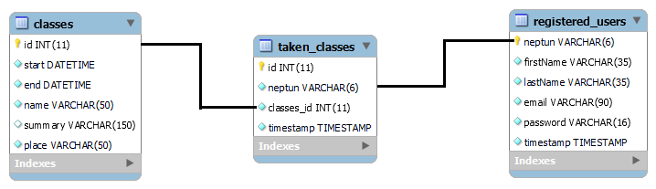A szerkezet relatíve egyszerű, de könnyen átlátható is. Ez azét van mert nincsen szükség hatalmas mennyiségű adatok eltárolására így rengeteg helyet meg spórolva ezzel az adatbázisban. Az adatbázis modellje itt található:

* 1. *Az adatbázis modellje.*

A classes tábla fogja majd eltárolni a feltöltése kerülő órarendekben található órák adatait.

* id (Int) - Egy azontosítót tárol egész számként. Ez az elsődleges kulcs. Változó típusa azért int mert az órákat azonosító szerint fogjuk eltárolni 1 től kezdve
* start (Datetime) – Az órák kezdési időpontját tárolja el. A változó típusa azért Datetime mivel az órák az ics file-ban is dátum típusuként vannak eltárolva amiből a kolvasás történik az órarend feltöltése során.
* end (Datetime) – Az órák befejezési időpontját tárolja el. A változó típusa azért Datetime mivel az órák az ics file-ban is dátum típusuként vannak eltárolva amiből a kolvasás történik az órarend feltöltése során.
* name (Varchar(50)) – A feltöltött órák nevét tárolja el. A változó típusa azért Varchar(50) hogy minden létező óra neve könnyen elvérjen.
* summary (Varchar(50)) – Az órákhoz tartozó leírást tárolja el. A váltózó típusa azért Varchar(50) hogy az esetlegesen beírt leírásokat az órához eltárolja.
* place (Varchar(50)) – A az órák megtartási helyét tárolja el. A típus azért Varchar(50) hogy az egyetemen található összes terem beleférjen az adatbázisba.

A registered_users tábla tárolja el a beregisztrált felhasználóknak az adatait.

* neptun (Varchar(6)) – Neptun kódot tárolja el, ami a felhasználók egyedi azonosítója ként is szolgál, elsődleges kulcs. A változó azért Varchar(6) mert az azonosítóban szöveg és szám is lehet egyaránt ami pontosan 6 karakter hosszú.
* firstName (Varchar(35)) - A felhasználók vezetéknevét tárolja. A változó típusa azért Varchar (35) mert így minden Magyarországon található vezetéknevet el lehet tárolni.
* lastName (Varchar(35)) – A felhasználók keresztnevét tárolja el. A típus szintén Varchar (35) mert így minden Magyarországon található vezetéknév eltárolható.
* email (Varchar(90)) - A felhasználók emailcímét tárolja el. A típusa Varchar(90) hogy, minden típusu email eltárolható legyen, pl(gmail, hotmail, freemail).
* password (Varchar(16)) – A felhasználók jel szavait tárolja titkosított formában. Varchar (16) típusu mert a jelszóban betű, szám és különleges karakter is szerepelhet aminek hossza maximum 16 karakter lehet majd. Ezek a jelszók majd titkosítva kerülnek be az adatbázisba.
* timestamp (Timestamp) – Eltárolja a regisztráció időponjtát.  
  Timestamp típusu, hogy rögzítse hogy a regisztráció mikor történt pontosan az adatbázisba.

A taken_classes táblra biztosítja a kommunikációt a fent említett két tábla között.A táblában két idegen kulcs található: neptun és a classes_id A táblában találhatók:

* Id (INT(11)) – Egy azonosítót tárol el egész szám típusban.
* neptun (Varchar(6)) – Egy idegen kulcs ami hivatkozik a registerd_users táblában található neptun elsődleges kulcsra. Varchar(6) típusu szintén a betűk és számok szereplése miatt.
* classes_id (Int(11)) – Egy idegen kulcs ami hivatkozik a classes táblában található id elsődleges kulcsra.
* timestamp (Timestamp) – Eltárolja az órarend felhasználóhoz történt csatolás időpontját. Timestamp típusu mert egy módósítás időpontot tárol el.

## Általam felhasznált technológiák és alkalmazások:

### PHP:

A PHP egy szerveroldali szkriptnyelv, mely segítségével dinamikus weblapokat készíthetünk a kódot a webszerver PHP feldolgozómodulja értelmezi. Az első szkriptnyelvek egyike, amely külső fájl használata helyett HTML oldalba ágyazható. A PHP nyelven írt kódokat a webszerver PHP feldolgozómodulja értelmezi. A PHP egy olyan programozási nyelv, mely segítségével képesek lehetünk elkészíteni egy adatbázisalapú weboldalt is. Rasmus Lerdorf 1995-ben indította útjára.

### HTML/CSS:

A HTML egy leíró nyelv olyan nyelv, melyet weboldalak elkészítésére használhatunk és mára már internetes szabvánnyá vált a W3C támogatásával.. Minden weboldal mögött HTML található (de nem csak weboldalaknál lehet használni, hanem például e-könyveknél, vagy más dokumentumoknál is). A kifejezés a Hypertext Markup Language (hiperszöveges jelölőnyelv) rövidítése, és egy utasításkészlet a webböngésződ számára. Az utasítások betartásával a böngésző úgy jeleníti meg a weboldalad, ahogy azt a tervező szeretné. Az aktuális változata az 5, mely az SGML általános jelölőnyelv egy konkrét alkalmazása.

A CSS (Cascading Style Sheets), mely azt határozza meg, hogyan nézzen ki például egy szöveg a weboldalon. A CSS egy stíluslap, mely leírja egy weboldal megjelenését. A CSS azt mondja meg a böngészőnek, hogy egy HTML dokumentum egyes elemei miként jelenjenek meg a felhasználók számára. Legfontosabb jellemzője, hogy képes különválasztani a weboldal-tartalmat a designelemektől. A CSS a számítástechnikában egy stílusleíró nyelv, mely a HTML vagy XHTML típusú strukturált dokumentumok megjelenését írja le. Ezenkívül használható bármilyen XML alapú dokumentum stílusának leírására is, mint például az SVG, XUL stb. A CSS specifikációját a World Wide Web Consortium felügyeli.

### Bootstrap

A Bootstrap egy nyílt forráskódú keretrendszer (framework), mely **HTML, CSS, JavaScript technológiákat használ**. Alapvetően arra jó, hogy nagyon könnyedén, és minimális energia befektetéssel tudjon valaki jól kinéző, bármilyen képernyőméreten szépen megjelenő weboldalakat készíteni.

### JavaScript:

A JavaScript programozási nyelv egy objektumorientált, prototípus-alapú szkriptnyelv, amelyet weboldalakon elterjedten használnak. A javaScript egy kliensoldali programozási nyelv. A JavaScriptek, tehát, a böngészőben futnak, a HTML lap szövegébe épülnek be, és a felhasználó számára teszik élvezetessé az interneten való böngészést: a statikus weboldalakba dinamikát visznek, színesítik-, élvezetessé teszik a felhasználók számára: videók, 2D-s és 3D-s grafikák, interaktív térképekkel színesítik.

### Google Cloud

A Google Cloud Platform (röviden GCP néven is ismert) felhőalapú számítási szolgáltatások és eszközök összessége, amelyet természetesen a Google kínál. A Google nem csak a szerverterületet biztosítja, hanem lehetővé teszi saját infrastruktúra kiépítését is, a cég igényeinek megfelelően. Jelenleg (2020 júniusában) a GCP több mint 170 felhőszolgáltatást, eszközt és alkatrészt kínál, amelyek a jelenlegi és a jövőbeli igényektől függően szabadon hozzáadhatók az infrastruktúrához vagy eltávolíthatók abból.

A Google Cloud Platform szolgáltatásai többek között támogatják:

* az egyszerű alkalmazásindítást, függetlenül attól, hogy milyen technológiával készültek,
* az új funkciók bevezetését a meglévők módosítása anélkül, így a szerveren nincs szükség nagyobb változtatásokra,
* a biztonságot – védelem a külső támadások ellen és a szervezeten belüli veszélyek azonosítása,
* a fájlok, objektumok és tartalmak biztonságos és méretezhető tárolását,
* sokféle adatbázis létrehozását és használatát,
* az azonnali adatfeldolgozást és valós idejű szinkronizálást,

### Google maps Javascript API

A Maps JavaScript API lehetővé teszi, hogy testreszabott tartalmakat és képeket használj a térképek megjelenítéséhez weboldalakon és mobil eszközökön. A Maps JavaScript API négy alap térképtípust (útvonalterv, műholdas, hibrid és terep) tartalmaz, amelyeket rétegekkel és stílusokkal, vezérlőkkel és eseményekkel, valamint különböző szolgáltatásokkal és könyvtárakkal lehet módosítani.

### Visual studio code:

Visual Studio Code egy könnyű de erőteljes forráskód szerkesztő, mely asztali környezetben fut, és elérhető Windows, macOS és Linux rendszerekre is. Beépített támogatást nyújt JavaScript, TypeScript és Node.js nyelvekhez, valamint számos kiegészítővel bővíthető más programozási nyelvekhez és futtatási környezetekhez (például C++, C#, Java, Python, PHP, Go, .NET). Az alapok elsajátításához tekintsd meg ezeket az introdutkciós videókat a VS Code-hoz.

### MySQL Workbench

A MySQL Workbench egy grafikus adatbázis-tervező eszköz, amelyet a MySQL adatbázis-kezelő rendszerhez fejlesztettek ki. Ez az eszköz lehetővé teszi az adatbázisok tervezését, létrehozását, karbantartását és vizualizációját.

Az eszköz segítségével lehetőség van az adatbázisok tervezésére UML diagramok használatával, a kapcsolatok és az adatmodell kialakításával. Emellett lehetőség van az adatbázisokhoz kapcsolódó számos művelet végrehajtására, mint például táblák létrehozása, módosítása, törlése, adatok importálása és exportálása.

A MySQL Workbench rendelkezik egy integrált lekérdezés szerkesztővel, amely lehetővé teszi az SQL lekérdezések megírását és futtatását, valamint az eredmények megjelenítését. Az eszköz támogatja a többfelhasználós környezetet, így lehetővé teszi a kollaboratív munkát az adatbázisokon.

Az eszköz elérhető Windows, macOS és Linux rendszerekre is, és ingyenesen letölthető a MySQL hivatalos weboldaláról.

## SQL Lekérdezések:

Az alább látható kódrészlettel történik a megfelelő felhasználó neptun kódjának és jelszavának lekérdezeése. Megfelelően megadott adatok után a felhasználó sikeresen bejelenetkezik.

*select count(neptun) from registered_users*

*where neptun = @neptun and `password` = @pass;*

*select count(neptun) from registered_users*

*where neptun = 'CGSHJS' and `password` = 'asdasdasdased';*

## A program működése:

A weblapon történő regisztráció után az registered_users táblában létre jön egy új rekord ami a következő adatokat fogja tárolni: neptunkód(ez az elsődleges kulcs), vezetéknév, keresztnév, email, jelszó és a regisztráció időpontja.

### Az oldal szerkezetének felépítése:

A fejrész (head) tartalmát definiálja egy weboldalon. Az itt található elemek többek között a következők:

* A cím (title) az oldal címét határozza meg, amit a böngésző fülén lehet látni. A karakterkódolás (charset) megadja, hogy az oldal milyen karakterkódolást használjon. Az UTF-8 a legelterjedtebb karakterkódolás.
* Stíluslapok (link rel="stylesheet") tartalmazzák az oldalhoz tartozó CSS fájlokat, amik meghatározzák az oldal megjelenését.
* A Bootstrap egy nyílt forráskódú CSS keretrendszer, amely segít az oldal gyors és egyszerű tervezésében és fejlesztésében. Ebben a kódban Bootstrap stíluslapokat és JavaScript fájlokat is találhatunk, amelyek a Bootstrap alapú weboldalak megfelelő működéséhez szükségesek.
* A Font Awesome egy ikon és betűtípusokat tartalmazó csomag, amely lehetővé teszi a webfejlesztőknek, hogy könnyen használjanak ikonokat és betűtípusokat a weboldalukon. Itt megtalálható a Font Awesome CSS fájl, amely a betűtípusokat és ikonokat teszi lehetővé.
* A jQuery egy népszerű JavaScript könyvtár, amely lehetővé teszi a webfejlesztők számára, hogy könnyen manipulálják a HTML dokumentumot, és az interaktív weboldalak fejlesztéséhez használják. Itt a jQuery JavaScript fájlokat találjuk, amelyek a weboldalhoz szükségesek lehetnek.
* Az utolsó két JavaScript fájl a popper.js és a Bootstrap JavaScript fájlok, amelyek az interaktív elemek és a moduláris ablakok működéséhez szükségesek.

Headerben található elemek és kódok többek között a következők:

A kód egy navigációs menüt tartalmaz, amelynek elemei a "Kezdőlap", "Épületek" és "Nevezetességek" oldalakra mutató linkek. A PHP kód része az oldal felhasználói munkamenetkezelésének. Ha a felhasználó még nem jelentkezett be, akkor a regisztráció és bejelentkezés lehetőségek jelennek meg a menüben. Ha a felhasználó már bejelentkezett, akkor az "Órarend", "Profil" és "Kilépés" linkek jelennek meg, valamint egy üzenet köszönti a felhasználót. Valamint található egy kép az oldal fejlécében megjelenő logó, amelyet a "../Images/log.png" útvonalon található fájlból tölt be

.

Body-ban található elemek és kódók többek között a következők:

<body>

    <div id="content">

        <?php

        if (isset($_GET["page"])) {

            $o = $_GET["page"];

            $o .= ".php";

            include($o);

        } else

            include("main.php");

        ?>

    </div>

</body>

Ez a kód a weboldal fő tartalmát tartalmazza. Az oldal törzsében található egy div azonosítóval "content". Ha az URL-ben a "page" paraméter meg van adva, akkor az oldal ezt a paramétert kiegészíti a ".php" kiterjesztéssel, majd betölti az így kapott fájlt. Ha a "page" paraméter nincs megadva, akkor a "main.php" fájlt tölti be az oldal tartalmaként. Ezáltal a kód segítségével dinamikusan lehet változtatni az oldal tartalmát.

Footer-ben található elemek és kódók többek között a következők:

Ez egy HTML kód, amely egy weboldal láblécét hozza létre. A footer elemet definiálja, amelynek osztályai (class) a bg-dark, text-center, text-white és fixed-bottom stílusokat adják hozzá. A container osztály egy tárolót definiál, amely tartalmaz egy section elemet a közösségi média gombokkal és egy másik div elemet a szerzői jogi információkkal. A közösségi média gombokat az ikonok (<i>) együttes használatával egy a (link) elembe csomagolják. A href attribútum az egyes linkek céloldalaira mutat, míg a target attribútum meghatározza, hogy az adott link új ablakban (_blank) vagy azonos ablakban (_self) nyílik meg. A szöveg (title) a gombok felett jelenik meg, és az adott közösségi média platform nevét tartalmazza. A szerzői jogi információk a text-center osztály segítségével középre igazítják, és az oldal láblécének alján állnak. A script elem az aktuális évet írja ki a document.write metódus segítségével. A fas és fab osztályok a Font Awesome ikonok használatát jelzik.

### Tartalom frissítése a weblapon:

A weboldalalon a tartalom megjelenítését egy session segítésével valósítom meg. Ami azt jelenti hogy az oldalon a tartalmak és a fülek közötti lepegetésekor nem minden alkalommal frissül a lap hanem csak mindig az adott oldalnak megfelelő tartalmat frissíti le.

### Helyek és térkép megjelenítése a weblapon:

A kód egy HTML dokumentumot ír le, amely tartalmazza az oldal tartalmát és a struktúráját. Az oldal tartalma magyar nyelvű, és több szekciót tartalmaz, amelyek a kollégiumok és az épületek bemutatására szolgálnak.

A kód tartalmazza a HTML struktúráját, mint például a <html> és a <body> tag-eket, valamint több HTML elemet, mint például a <h2>, <h3>, <p>, <div>, <container> és <p> tag-eket, amelyek a címeket, szövegeket, képeket és más elemeket tartalmazzák, amelyek az oldal struktúráját és tartalmát meghatározzák.

Az oldal tartalmaz szöveges információkat, például a kollégiumok és az épületek bemutatását, valamint több képet és térképet is, amelyek megkönnyítik az információk megértését és bemutatását az olvasók számára.

A térképek az oldalon a map id-val ellátott divekben jelennek meg.

#### Térképek megejelítése:

A térképek megjelenítéséhez Google Maps JavaScript API-t használom v3 ez egy olyan API (Application Programming Interface), amely lehetővé teszi, hogy a Google Maps-t integrálja webhelyébe vagy alkalmazásába a JavaScript nyelv segítségével. Valamint lehetővé teszi hogy az oldalon egyszerre több különböző térkép is megjelenjen egyidejűen a többivel.

Ez az API lehetővé teszi a felhasználók számára, hogy interaktív térképeket jelenítsenek meg weboldalukon vagy alkalmazásukban, valamint különféle helyszínek, útvonalak és térképes adatok lekérdezésére. Az API-t számos funkcióval és beállítással látják el, amelyek közül az alábbiakat használom:

* Térkép megjelenítése és testre szabása, beleértve a középpontot, a zoom szintjét és a térkép típusát
* Helyszínek és jelölők hozzáadása a térképhez, amelyekre kattintva további információk jelennek meg.

JavaScript kód (maps.js):

let map;

var enterance = "../Images/door.png"

var car = "../Images/car.jpg"

//kk

const KKBuilding = { lat: 47.085661211826306, lng: 17.909818088728127 };

const KKEnterance = { lat: 47.08577263491504, lng: 17.9093277029896 };

const KKVCar = { lat: 47.0858504184038, lng: 17.908935327482457 };

A kód egy Google Maps térkép inicializálására és a térképen történő jelölők (marker-ek) elhelyezésére szolgáló JavaScript kód. A kód két fő részből áll. Az első részben definiáljuk a térkép különböző helyszíneit, mint például épületek, bejáratok vagy parkolók, és azok koordinátáit.

var mapOption1 = {

    center: KKBuilding,

    zoom: 18,

    mapId: "7a17f3fb28447a5e",

    draggable: true,

  }

  map1 = new google.maps.Map(document.getElementById("map1"), mapOption1);

  const kk = new google.maps.Marker({

    position: KKBuilding,

    map: map1,

    animation: google.maps.Animation.DROP

  });

  const kkenterance = new google.maps.Marker({

    position: KKEnterance,

    title: "Központi Kollégium Épület bejárat",

    label: {

      text: "Központi Kollégium Épület bejárat",

      className: 'marker-label',

    },

    map: map1,

    icon: {

      url: enterance,

      scaledSize: new google.maps.Size(35, 35)

    },

    animation: google.maps.Animation.DROP

  });

A második részben inicializáljuk a Google Maps API-t, létrehozzuk a térképeket és hozzáadjuk a jelölőket a térképekhez. A kódban használunk aszinkron függvényeket is, amelyek lehetővé teszik az adatok aszinkron betöltését és a felhasználói felület zavartalan működését.

### Kapcsolódás az adatbázishoz:

Az adatbázis kapcsolódás olyan folyamat, amely lehetővé teszi, hogy egy program kapcsolatot építsen ki egy adatbázissal, és elérje az adatbázisban tárolt adatokat.

Az adatbázis kapcsolódás használata általában a következő lépésekből áll:

* Az adatbázis driver (illesztőprogram) betöltése: Az adatbázis kapcsolódásához szükség van egy driverre, amely lehetővé teszi a program számára, hogy kommunikáljon az adatbázissal. Az adatbázis típusától függően a megfelelő driver betöltése szükséges.
* Kapcsolat létrehozása: Miután a driver betöltődött, a programnak kapcsolatot kell létrehoznia az adatbázissal. A kapcsolat létrehozásához szükség van az adatbázis elérési útjára, a felhasználónévre és a jelszóra. Ez az információ általában a program konfigurációs fájljában vagy kódban található.
* Adatbázis műveletek végrehajtása: Miután a kapcsolat létrejött, a program végrehajthatja az adatbázis műveleteket, például adatok lekérdezése, beszúrása, frissítése vagy törlése az adatbázisból.
* Kapcsolat lezárása: Amikor a program befejezte az adatbázis műveleteket, fontos, hogy a kapcsolatot lezárjuk, hogy felszabaduljon az erőforrás és ne fogyasszon feleslegesen rendszer erőforrásokat.

Az adatbázis kapcsolódás általában szükséges, ha egy program adatokat szeretne elérni vagy manipulálni egy adatbázisban. Az adatbázis kapcsolat létrehozása és lezárása nagyon fontos a program hatékony és biztonságos működése szempontjából.

Az adatbázis kapcsolat létrejötte a következőképpen történik meg:

<?php

$servername = "localhost";

$username = "root";

$password = "";

$dbname = "uniteduniversities";

// Kapcsolat létrehozása

$conn = new mysqli($servername, $username, $password, $dbname);

// Kapcsolat ellenőrzése

if ($conn->connect_error)

    die("Sikertelen kapcsolódás: " . $conn->connect_error);

?>

1.

A későbbiekben az adatbázis műveletek során mindig ezt hívom meg.

### Regisztráció:

A weboldalra történő regisztráció a következőképpen történik:

A weblapon történő regisztráció után az registered_users táblában létre jön egy új rekord ami a következő adatokat fogja tárolni: neptunkód(ez az elsődleges kulcs), vezetéknév, keresztnév, email, jelszó és a regisztráció időpontja.

A reguláris kifejezések (regexek) nagyon hasznosak lehetnek az HTML elemzése során, mivel lehetővé teszik, hogy kiválasszuk és manipuláljuk az HTML kód egyes elemeit. Az HTML regex kifejezések általában a HTML tagok, attribútumok és tartalmak kiválasztására szolgálnak.

<input class="input-field" type="text" placeholder="Vezetéknév" name="firstname"

                        pattern="([A-Z]([a-záéúőóüö.]{1,50}\s?)){1,}" required

                        oninvalid="this.setCustomValidity('Vezétéknéknév megadása kötelező')">

A fenti kód egy reguláris kifejezés mintát határoz meg. Ez a minta egy szövegmezőben bevitt szöveg érvényességét ellenőrzi, amelynek követelménye, hogy a szöveg csak betűkből álljon, és az első betű nagybetű legyen, a többi kisbetű, a szavak között egy vagy több szóköz legyen, és a szöveg összesen 1 és 40 szóból álljon.

A minta leírása részletesen:

* ([A-Z] - A minta azzal kezdődik, hogy egy nagybetűvel kell kezdődnie a szövegnek
* ([a-záéúőóüö.]{1,}\s?)) - Ez a rész az első betű utáni részre vonatkozik. Itt az a feltétel van, hogy a szöveg csak betűket (kis és nagybetűket) tartalmazhat, illetve a magyar ékezetes betűket is, és lehet benne egy vagy több szóköz, illetve az utolsó szó után nem kell szóköznek lennie. A .{1,50} azt jelenti, hogy legalább 1-50 karakternek karakternek kell lennie a szóban, a \s? pedig azt jelenti, hogy ha van szóköz, akkor lehet, hogy csak 1 vagy nincs is.
* {1,} - A minta azt határozza meg, hogy a szövegben egy szó lehet csak.

Az required attribútum azt jelenti, hogy a szövegmező nem lehet üres, tehát a felhasználónak legalább 1 szót be kell írnia a mezőbe, hogy az érvényes legyen.

Tehát összefoglalva, ez a minta egy olyan szövegrészletre illeszkedik, amely legalább egy nagybetűvel kezdődik, majd kisbetűs karakterek, ékezetes betűk, vagy pontok követik, amelyek között lehet szóköz is, és a szövegnek legalább egy karakterből kell állnia. Ez a minta általában a nevek, címek, vagy hasonló szöveges adatok ellenőrzésére használatos, amelyek bizonyos formai szabályoknak kell megfelelniük.

Az adatok POST metódussal történnek elküldésre. A POST metódus az HTTP protokoll egyik módja a szerverrel történő kommunikációra, amely lehetővé teszi az adatok küldését a kliensből a szerverre. A PHP nyelvben a POST metódus használatához a $_POST tömböt kell használni. Ez a tömb a POST kérésben küldött adatokat tartalmazza. A POST metódus használatakor a küldött adatok a HTTP kérés testében (request body) kerülnek elküldésre, így a kérés URL-je nem tartalmazza a küldött adatokat, mint a GET metódus esetében. A POST metódus használatakor általában űrlapok (form) küldése történik, amelyekben a felhasználó kitölti az űrlap mezőit, majd azokat elküldi a szervernek a "regisztráció" gomb megnyomásával. A szerver általában feldolgozza a küldött adatokat, majd valamilyen választ küld vissza a kliensnek. A következő kódrészlet bemutatja, hogyan lehet használni a POST metódus:

HTML kód (regrom.php):

<form name="registartionform" class="registration" method="POST">

    <label>Vezetéknév</label>

    <input class="input-field" type="text" placeholder="Vezetéknév" name="firstname"

     pattern="([A-Z]([a-záéúőóüö.]{1,50}\s?)){1,}" required

   oninvalid="this.setCustomValidity('Vezétéknéknév megadásakötelező')">

     <button type="submit" name="reg">Regisztráció</button>

</form>

A fenti űrlap elküldi a „firstname”,”lastname”,”email”,”neptun” és „password” mezőket a registration.php fájlnak a POST metódus segítségével.

PHP kód (registartion.php):

<?php

$firstname = $_POST['firstname'];

$lastname = $_POST['lastname'];

$email = $_POST['mail'];

$neptun = $_POST['neptun'];

$jelszo = $_POST['psw'];

$jelszo2 = $_POST['pswag'];

$sql = $conn->query("SELECT * FROM registered_users WHERE neptun LIKE '$neptun'");

$first = strlen($firstname);

$vane = $sql->num_rows;

$last = strlen($lastname);

$kodhossz = strlen($neptun);

$jelszohossz = strlen($jelszo);

$titkositott = md5($jelszo);

$neptunfel = strtoupper($neptun);

if ($first > 0 && $last > 0 && $vane == 0 && $kodhossz == 6 && $jelszo == $jelszo2 && $jelszohossz >= 8) {

    $sql = $conn->query("INSERT INTO registered_users VALUES('$neptun','$firstname','$lastname','$email','$titkositott', now()) ");

    if($sql)

    {

        print " <div class='not'>Sikeres regisztráció! </div>";

    }

    else{

        print " <div class='not'>Sikertelen regisztráció! </div>";

    }

Az alábbi kód a regisztrációs űrlap feldolgozására szolgál. Az űrlap POST metódus segítségével küldi el a megadott adatokat. A kód az űrlapból beolvas néhány változót, például a felhasználó nevét, e-mail címét, jelszavát stb. Ezután ellenőrzi, hogy az adatok megfelelő formátumban vannak-e, például a neptunkód hossza 6 karakter, a jelszó legalább 8 karakter stb. Ha minden adat megfelelő, akkor az adatokat beszúrja az adatbázisba. Ha az adatok nem megfelelőek, akkor a kód hibaüzeneteket jelenít meg a felhasználónak, amelyek közlik, hogy mi a probléma felhasználó által megadott adatokkal. A kód használ egy SQL SELECT utasítást is, amely megkeresi az adatbázisban azonos neptunkóddal rendelkező felhasználókat. Mert ha talál azonos neptunkóddal rendelkező felhasználót akkor egy értesítést küld a felhasználó felé hogy a egy ilyen felhasználó már létezik az adatbázisban.

A jelszavak megfelelő titkosításának érdekében, a jelszavak MD5 ös titkosítással vannak eltárolva az adatbázisban. Az md5 egy hash függvény, amely matematikai algoritmusokat használ arra, hogy bármilyen hosszúságú szöveget vagy bájtsorozatot átalakítson egy rövidebb, fix hosszúságú karakterláncba. Az md5 algoritmus 128-bites hash értéket generál. Az md5 függvényt gyakran használják jelszavak titkosítására. Weboldal által tárolt jelszó helyett a weboldal az md5 hash értékét tárolja el a felhasználó jelszaváról.

### Bejelentkezés:

A weboldalra történő bejelentkezés nagyon hasonlóan fog megtörténni a regisztrációhoz. A felhasználó neptunkód és jelszó páros megfelelő megadása után tud majd belépni az oldalra a plussz funckiók elérése érdekében. Ha a felhasználó belép a weboldalra, a weboldal az md5 hash értékét számolja ki a felhasználó által megadott jelszóról, majd összehasonlítja az adatbázisban tárolt md5 hash értékkel. Ha a két hash érték megegyezik, akkor a felhasználó sikeresen beléphet a weboldalra.

A regisztrált felhasználóknak akik beléptek már a felületre, megjelenik három új menüpont: kilpés, profil és órarend feltöltése címmel. Az órarend feltöltése a menüpontra kattintva a felhasználónak lehetősége lesz a neptunból kiimportált xlsx-file típusu órarend feltöltésére. A profil menüpontban lehetőségük lesz jelszó, Email és a regisztráláskor megadott nevük módosítására valamint felhasználói fiókjuk törlésére. A kilépés menüpontra kattintva a felhasználó ki tud jelentekzni fiókjából

A PHP kód itt láttható: (login.php):

<?php

$nc = $_POST['neptuncode'];

$pw = $_POST['password'];

$titkositott = md5($pw);

$ncfel = strtoupper($nc);

$sql = $conn->query("SELECT * FROM registered_users WHERE neptun LIKE '$ncfel' && password like '$titkositott'");

$exists = $sql->num_rows;

'$ncfel'");

//ellenörzés

if ($exists != 1)

    print "Hibás neptunkód vagy jelszó!";

    else{

        $_SESSION["id"] = $ncfel;

    header("Location:?page=main");

}

Ez a kód egy bejelentkezési űrlap kezelőscript, amely egy adatbázisból ellenőrzi a felhasználó által megadott Neptun-kódot és jelszót.

Az alábbiakat teszi:

* Az űrlapból kapott "neptuncode" és "password" adatokat kinyeri a POST tömbből, majd eltárolja őket a $nc és $pw változókban.
* A $pw jelszót MD5 hash értékre titkosítja a md5() függvény segítségével, majd eltárolja a $titkositott változóban.
* Az $nc változóban lévő Neptun-kódot nagybetűsre alakítja a strtoupper() függvény segítségével, majd eltárolja a $ncfel változóban.
* Az adatbázisban keres egy olyan sort a registered_users táblában, amelyben a "neptun" oszlop értéke megegyezik a $ncfel értékével, és a "password" oszlop értéke megegyezik a $titkositott értékével. A lekérdezés eredményeit az $sql változóban tárolja.
* Megszámolja, hogy hány sor került visszaadásra a $sql lekérdezésből, majd az eredményt eltárolja az $exists változóban.
* Ellenőrzi, hogy az $exists változó értéke 1-e, ha nem, akkor kiírja a "Hibás neptunkód vagy jelszó!" üzenetet. Ha igen, akkor az "id" nevű SESSION változóba eltárolja a felhasználó Neptun-kódját, majd átirányítja a felhasználót a főoldalra (?page=main) a header() függvény segítségével.

### Profil:

Az oldal egy űrlapot jelenít meg a felhasználói adatok módosításához, amelyeket a felhasználó a szövegmezők kitöltésével módosíthat. Az adatokat a 'registered_users' táblából tölti be, és a 'personal.php' fájlt is beleértve, ha az űrlapot elküldték. A PHP kód végrehajtja a felhasználó által beküldött adatok ellenőrzését, majd frissíti a 'registered_users' táblát az új adatokkal. Az oldal tartalmaz még egy "Fiók törlése" gombot is, amely törli a felhasználói fiókot, amikor rákattintanak.

<?php

$surname = $_POST['newsurename'];

$lastname = $_POST['newlastname'];

$email = $_POST['newemail'];

$passw = $_POST['newpassword'];

$passowrdagain = $_POST['newpasswordagain'];

$id = $_SESSION["id"];

if ($passw != "" && $passw == $passowrdagain) {

    $titkositott = md5($passw);

}

$sql = false;

if (isset($_SESSION["id"])) {

    if($surname!="")

    $sql = $conn->query("UPDATE registered_users set firstName = '$surname' WHERE neptun LIKE '$id'");

    if($lastname!="")

    $sql = $conn->query("UPDATE registered_users set lastName = '$lastname' WHERE neptun LIKE '$id'");

    if($email!="")

    $sql = $conn->query("UPDATE registered_users set email = '$email' WHERE neptun LIKE '$id'");

    if($passw!="")

    $sql = $conn->query("UPDATE registered_users set `password` = '$titkositott' WHERE neptun LIKE '$id'");

    if ($sql) {

        print " <div class='not'>Sikeres adatmódósítás!</div>";

    } else {

        print " <div class='not'>Sikertelen adatmódósítás </div>";

    }

}

?>

Ez a PHP kód az űrlap által elküldött adatok feldolgozásáért felelős. Az űrlap azon mezőinek értékeit, amelyeknek a neve a "newsurename", "newlastname", "newemail", "newpassword" és "newpasswordagain", az $_POST szuperglobális tömbön keresztül kapja meg. A kód először eltárolja a bejelentkezett felhasználó azonosítóját az $_SESSION szuperglobális tömbből.

A következő if utasítás ellenőrzi, hogy a két jelszómező (newpassword és newpasswordagain) tartalma megegyezik-e, és ha igen, akkor titkosítja a jelszót a PHP beépített md5() függvényével.

A következő if utasítás ellenőrzi, hogy a felhasználó be van-e jelentkezve (azaz van-e értéke az $_SESSION["id"] változónak), majd frissíti az adatbázisban a megfelelő mezőket a megfelelő értékekkel.

Ha a frissítés sikeres, a kód "Sikeres adatmódósítás!" szöveget jelenít meg a felhasználónak, ellenkező esetben pedig "Sikertelen adatmódósítás" szöveget jelenít meg. A kód nem végez semmilyen adatellenőrzést, mint például a mezők kitöltésének ellenőrzését, mert a felhasználónak nem muszály megadnia minden adatot az adatok frissítésekor, ugyanis változtathat meg csak jelszót, nevet vagy emailcímet..

### Órarend feltöltése:

Irodalomjegyzék

|  |  |
| --- | --- |
| [1] | T. De Smedt and W. Daelemans, “Pattern for python.,” *The Journal of Machine Learning Research,* vol. 13, no. 1, pp. 2063-2067, 2012. |
| [2] | „Záróvizsga információk,” [Online]. Available: https://mik.uni-pannon.hu/index.php/hu/oktatas/zarovizsga.html. [Hozzáférés dátuma: 04 03 2022]. |
| [3] | D. J. Wetherall és A. S. Tanenbaum, Computer networks, Pearson Education, 2013. |

Mellékletek

Mappaszerkezet

+-connections

| callendarupload.php

| connection.php

| delete.php

| login.php

| login.php

| linkek.json

| personal.php

| registartion.php

|

+-Images

| pyvenv.cfg

|

+-javascript

| callendar.js

| maps.js

| menu.js

|

+-Pages

| building.php

| callendar.php

| index.php

| login_field.php

| logout.php

| main.php

| places.php

| profile.php

| regform.php

|

+-style

| building.css

| callendar.css

| login.css

| main.css

| menu.css

| page.css

| profile.css

| registration.css

|

+-vendor

|-------------------

| composer.json

| composer.lock

| uniteduniversities.sql

Ábrajegyzék

Táblázatjegyzék

1. táblázat (forrás megjelölésével) [2] 1